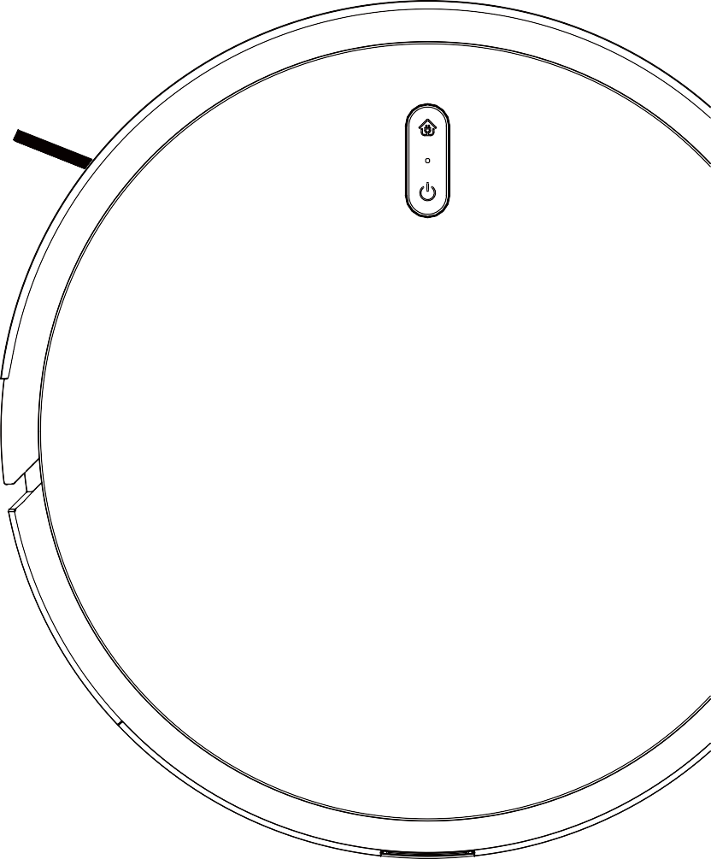
Робот-пылесос
iBoto Smart Х425GWE Aqua

Руководство пользователя
Перед использованием устройства внимательно прочтите данное Руководство и сохраните его для дальнейшего использования.

Правила техники безопасности

Перед использованием устройства ознакомьтесь со следующими инструкциями по технике безопасности. Соблюдайте перечисленные меры предосторожности.
Внимательно прочтите следующие инструкции по технике безопасности. Сохраните их для последующего использования.
Любые действия, не соответствующие инструкциям данного руководства, могут привести к повреждению устройства.

Внимание!
1. Разборку и ремонт устройства могут выполнять только квалифицированные специалисты. Не рекомендуется разбирать данное устройство самостоятельно.
2. Используйте только оригинальный блок питания. Использование других блоков питания может привести к повреждению устройства.
3. Не прикасайтесь к сетевому шнуру, розетке или блоку питания мокрыми руками.
4. Следите за тем, чтобы ткань и части тела не попали под колеса устройства.
5. Не размещайте устройство вблизи источников тепла, таких как сигареты, зажигалки и т. д.
6. Очищайте устройство после зарядки.
7. Не перегибайте сетевой шнур и не кладите тяжелые или острые предметы на робота.
8. Это устройство предназначено для использования только в закрытом помещении. Не используйте устройство на открытых площадках.
9. Не садитесь на устройство.
10. Не используйте устройство в мокрой или влажной среде (например, в ванной).
11. Перед использованием уберите с пола все хрупкие (легко повреждаемые) предметы (например, изделия из стекла, лампы и т. д.), а также предметы (например, провода, бумагу, шторы), которые могут запутаться в щетках и всасывающих каналах устройства.
12. Не устанавливайте устройство в местах, где оно может легко упасть (например, на стульях, столах и т. д.).
13. Отключайте главный выключатель питания сбоку устройства во время транспортировки, или если не планируете использовать устройство длительное время.
14. Перед использованием проверьте, подключен ли адаптер питания к розетке, иначе вы рискуете повредить аккумулятор устройства.
15. Во избежание травматизма предупредите всех присутствующих в помещении о том, что прибор выполняет уборку.
16. Если пылесборник заполнен, опорожните его перед использованием изделия.
17. Прибор предназначен для эксплуатации при температуре окружающей среды 0°C - 40°C.
18. Не допускайте воздействия на устройство высоких температур.
19. Перед утилизацией изделия извлеките из него аккумулятор.
20. При извлечении аккумулятора убедитесь, что устройство отключено.
21. Утилизируйте использованные аккумуляторы в соответствии с установленными правилами.

Внимание

1. Используйте только оригинальный аккумулятор и зарядную станцию, предоставляемые производителем. Использование обычных батарей строго запрещено. Информация о технических характеристиках аккумулятора представлена в разделе «Параметры устройства».
2. Запрещается использовать изделия в помещении с открытым пламенем или хрупкими предметами.
3. Запрещается использовать устройство в очень жарких (выше 40 °С) или очень холодных (ниже 0 °C) погодных условиях.
4. Не допускайте приближения волос, одежды, пальцев и других частей тела к отверстиям и движущимся механизмам изделия.
5. Запрещается использовать изделие на влажной или липкой поверхности.
6. Запрещается использовать устройство для всасывания таких предметов как камни и макулатура, так как это может привести к засорению робота-пылесоса.
7. Запрещается использовать устройство для всасывания легковоспламеняющихся веществ, таких как бензин, тонеры для принтеров или копировальных аппаратов. Запрещается также использовать изделие в чистых помещениях с легковоспламеняющимися предметами.
8. Запрещается использовать устройство для всасывания каких-либо горящих предметов, таких как сигареты, спички, пепел и другие предметы, так как это может привести к возгоранию.
9. Запрещается размещать предметы непосредственно возле всасывающего отверстия. Не используйте устройство, если всасывающее отверстие забито. Очистите всасывающее отверстие от пыли, ваты, волос и т. д., чтобы обеспечить равномерную циркуляцию воздуха. Во избежание повреждения используйте кабель питания с осторожностью.
10. Не используйте шнур питания для переноски или перемещения устройства и зарядной станции. Не тяните вилку шнура питания устройства, чтобы отключить его от сети питания. Не зажимайте шнур питания дверью.
11. Не допускайте контакта шнура питания с острыми предметами и углами.
12. Избегайте наезда устройства на шнур питания. Шнур питания должен находиться на большом расстоянии от источников тепла. Не используйте поврежденную зарядную станцию. Изделие нельзя сжигать, даже если оно было серьезно повреждено, поскольку это может привести к взрыву аккумулятора.

Устройство/Комплектация

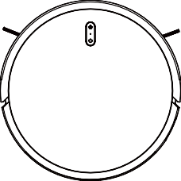 | 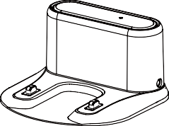 | 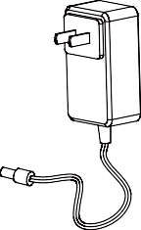
Основной агрегат (робот) | Зарядная станция | Адаптер питания
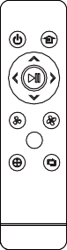 | 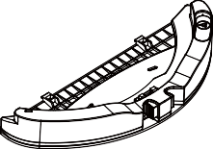
Пульт ДУ (дополнительная комплектация) | Водяной бак (дополнительная комплектация) | Швабра (дополнительная комплектация)
 | 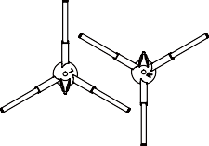 | 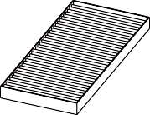
Чистящая щетка | Боковая щетка | Фильтр HEPA

Устройство/Части изделия

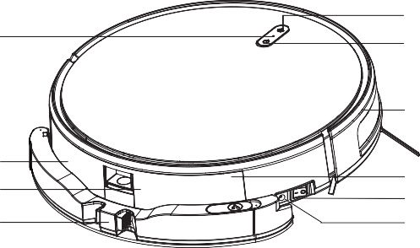
ВИД СВЕРХУ
7
1
2

3
8
9
10
4
5
6
1. Дом
2. Запуск/Пауза
3. Передний бампер
4. Пылесборник
5. Выключатель питания
6. Гнездо для зарядки
7. Индикатор WiFi
8. Водяной бак
9. Кнопка отсоединения мусорного бака
10. Кнопка отсоединения водяного бака

ВИД СНИЗУ

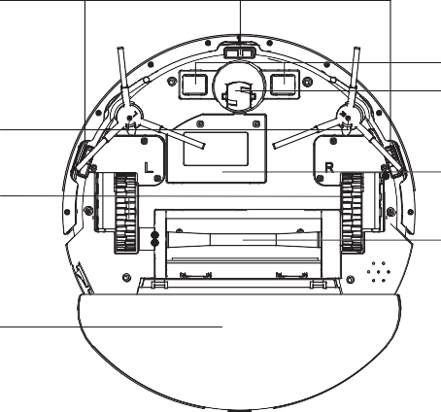
15

11. Зарядные контакты
12. Поворотное переднее колесо
13. Аккумулятор
14. Основная роликовая щетка
15. Датчики обнаружения поверхности
16. Боковая щетка
17. Колесо
18. Водяной бак
11
12
16
13
17
14

18

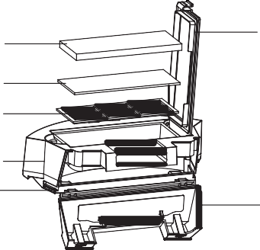
Пылесборник

1. Верхняя крышка пылесборника
2. Боковая крышка пылесборника
3. Фильтр HEPA
4. Губчатый фильтр
5. Фильтр первичной очистки
6. Верхняя часть пылесборника
7. Нижняя часть пылесборника

3 1
4
5
6

7 2

Водяной бак

8. Отверстие для подачи воды
9. Водяной бак
10. Швабра
11. Кнопка отсоединения водяного бака
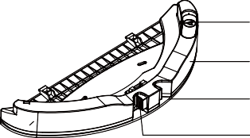
8

9
10

11

12. Поиск базы
13. Вперед
14. Повернуть направо
15. Регулировка мощности всасывания
16. Вдоль стены
(не все модели)
17. ВКЛ./ВЫКЛ.
18. Запуск/Пауза
19. Повернуть налево
20. Повернуть назад
21. Регулировка мощности всасывания
22. Точечная уборка

Пульт ДУ

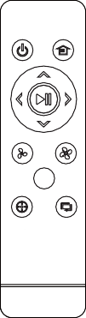
17 12
18 13
19 14
20
21 15
22 16

Эксплуатация устройства/ Подготовка к работе

Извлеките водяной бак
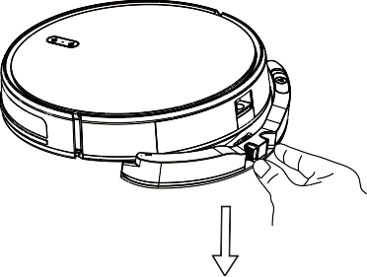
Нажмите кнопку отсоединения водяного бака, после чего извлеките его.

Установите боковую щетку
Боковые щетки помечены знаком R или L, что означает правая и левая соответственно. Установите щетки на робот-пылесос в соответствии с этими метками.
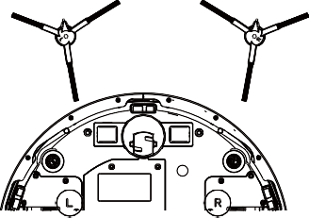

Удалите защитную прокладку бампера
Перед использованием робота удалите защитную прокладку.
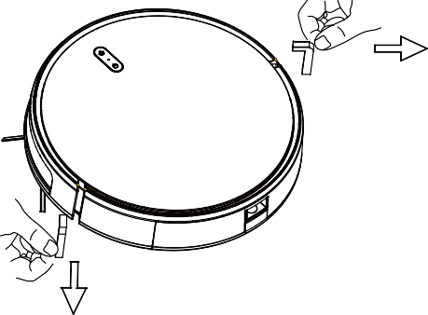

Эксплуатация устройства/Зарядка робота

1. Установите зарядную базу и подключите источник питания.  Установите зарядную станцию у стены и на ровной поверхности. Обеспечьте вокруг зарядной станции свободное пространство (справа и слева не менее 0,5 м, а спереди не менее 1,5 м). | 2. Включите питание.  «I» – включить робота.  «O» – отключить робота.
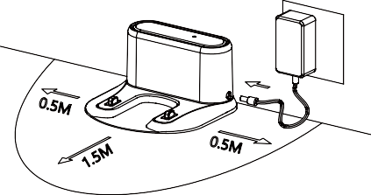 | 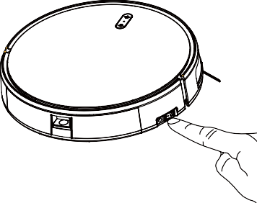
3. Зарядка устройства: Установите робота на зарядную станцию. Используйте адаптер питания для подзарядки напрямую.
При зарядке устройства мигает желтый индикатор;

По завершению зарядки, загорается зеленый цвет индикатора.
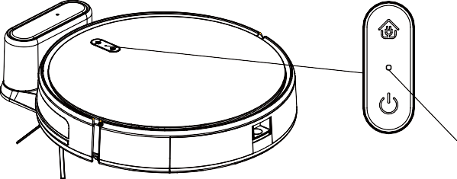

Индикатор

Во время проведения уборки робот может определить низкий заряд аккумулятора и автоматически перейти в
режим подзарядки, приступив к поиску зарядной базы.
Вы можете самостоятельно запустить режим подзарядки, нажав кнопку подзарядки на пульте ДУ или с помощью приложения.

Внимание：
1. Не устанавливайте базу рядом с объектами с сильными отражающими свойствами, например, зеркалами. Не допускайте попадания прямых солнечных лучей.
2. Перед использованием полностью зарядите устройство, чтобы обеспечить максимальную продолжительность работы.
Время зарядки составляет около 6 часов.
3. При зарядке необходимо снять резервуар для воды с устройства,
чтобы обеспечить безопасность зарядки и предотвратить повреждение пола влажной шваброй.

4. Во время зарядки робот будет реагировать только на кнопку запуска на корпусе / пульте ДУ /
/ в приложении.

Эксплуатация устройства/Водяной бак
Водяной бак поставляется в дополнительной комплектации.

1. Откройте отверстие для набора воды в бак, налейте воду и заткните отверстие пробкой. | 2. Установите швабру.
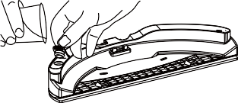 | 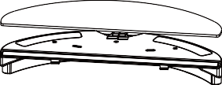
3. Извлеките пылесборник.  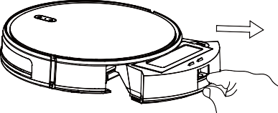 | 4. Вставьте водяной бак в пылесборник.  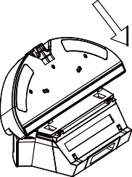
5. Вставьте пылесборник вместе с водяным баком в робот-пылесос. | 6. Приступите к влажной уборке пола.
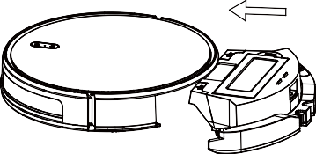 | 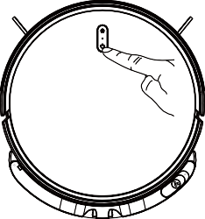
- Не используйте водяной бак для уборки ковра, если у вас есть ковер, то используйте виртуальную преграду, чтобы предотвратить уборку ковра роботом.
- По завершению уборки слейте оставшуюся воду из бака и почистите швабру.

Эксплуатация устройства/Начало уборки

Для наиболее эффективной очистки пола помещения в пылесосе предусмотрены различные режимы уборки. Вы можете запустить различные режимы очистки на корпусе робота, с пульта дистанционного управления или через приложение.

Автоматическая уборка
Когда использовать: самый распространенный способ уборки. Робот делает уборку по расписанию в зависимости от параметров помещения, после чего зигзагообразными движениями убирает весь дом.
Способ настройки: включите питание, дайте роботу время на запуск, после чего нажмите кнопку start на роботе, либо кнопку на пульте дистанционного управления для начала уборки.

Точечная уборка
Когда использовать: Рекомендуется в случае сильного загрязнения пола. Робот очищает пол по спирали, а после завершения уборки возвращается в место начала маршрута и прекращает уборку.
Способ настройки: для запуска точечной уборки нажмите кнопку на пульте дистанционного управления, либо кнопку start в приложении.

Контурная уборка
Когда использовать: в режиме контурной уборки робот производит уборку вдоль неподвижных предметов (вдоль стен) и возвращается на зарядную станцию после завершения (если вы не установили иное с помощью пульта ДУ/приложения).
Способ настройки: для запуска контурной уборки нажмите кнопку на пульте дистанционного управления, либо кнопку start в приложении.

Ручное управление
Когда использовать: подходит для уборки с помощью пульта ДУ (вручную).
Способ настройки: нажимайте на кнопки на пульте дистанционного управления, чтобы перемещать робот вперед-назад и вправо-влево.

Регулировка мощности всасывания
Когда применять: отрегулируйте мощность всасывания или подачи воды в соответствии с типом пола.
Способ настройки: в режиме автоматической уборки нажмите кнопку / на пульте дистанционного управления. Также мощность всасывания можно отрегулировать в приложении.
* Внимание: мощность всасывания настраивается только для режима автоматической уборки

Эксплуатация устройства/пауза, выход из спящего режима и выключение

Пауза:
Для остановки робота во время работы устройства нажмите кнопку start на роботе или кнопку «» в приложении, либо кнопку «» на пульте дистанционного управления.

Выход из спящего режима:
При прекращении работы устройства более чем на 3 минуты, робот автоматически переходит в спящий режим (все индикаторы на корпусе устройства гаснут). Для пробуждения устройства нажмите кнопку start на базе устройства или любую кнопку на пульте дистанционного управления, либо кнопку start в приложении.

Выключение:
По завершению работы устройства, выключите питание, все индикаторы на корпусе устройства погаснут, что будет означать, что устройство было выключено.
* По завершению работы устройства, зарядите его для следующей уборки (если вы не планируете использовать устройство на протяжении длительного времени, отключите главный тумблер питания).

Замена основной роликовой щетки и всасывающего компонента

1. Поверните робота | 2. Откройте крышку роликовой щетки |  |  | 3. Извлеките роликовую щетку
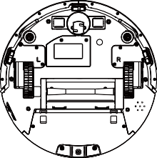 | 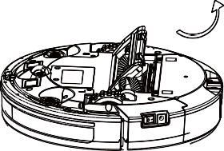 |  |  | 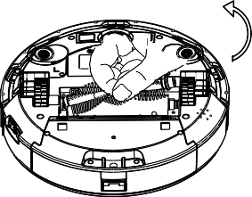
4. Вставьте всасывающий компонент |  |  | 5. Установка завершена
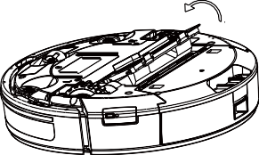 |  |  | 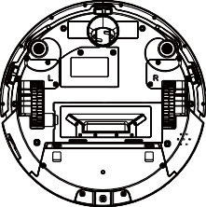

Содержание и техническое обслуживание деталей устройства / Пылесборник и фильтр

1. Для извлечения пылесборника нажмите кнопку отсоединения пылесборника. |  |  | 2. Откройте боковую крышку пылесборника.
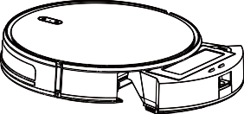  Замена основной роликовой щетки и всасывающего компонента |  |  | 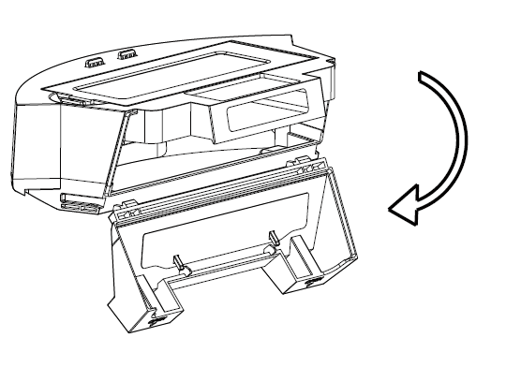
3. Опорожните пылесборник |  |  | 4. Откройте крышку фильтра HEPA.
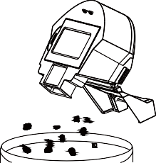 |  |  | 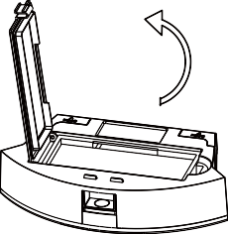
5. Извлеките фильтр HEPA, губчатый фильтр и фильтр первичной очистки, очистите его шваброй или щеткой. Губчатый фильтр и фильтр HEPA нельзя мыть. |  |  | 6. Удалите пыль с фильтра первичной очистки, промойте его и высушите до следующего использования.
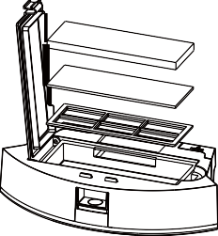 |  |  | 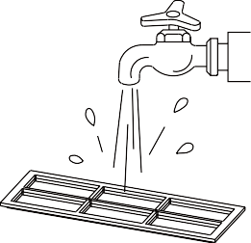

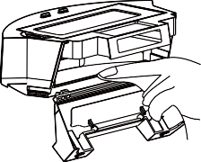
7. Очистите пылесборник с помощью тряпки или чистящей щетки.

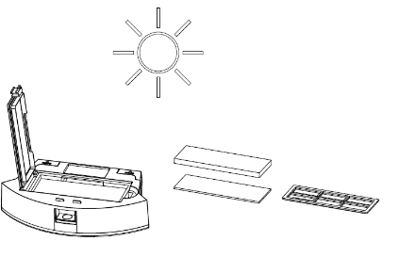
8. Высушите пылесборник и фильтры. Для того, чтобы продлить срок службы аксессуаров необходимо держать их в сухом состоянии.

Внимание: мойте фильтр первичной очистки каждые 15-30 дней. Срок службы фильтра HEPA составляет около 3 месяцев.

9. Установите фильтр первичной очистки и фильтр НЕРА в пылесборник.

Внимание: 1. Перед установкой фильтров убедитесь, что фильтр НЕРА и фильтр первичной очистки полностью сухие.
2. Не подвергайте фильтр НЕРА и фильтр первичной очистки воздействию солнечных лучей.
10. Закройте крышку пылесборника и установите пылесборник в робот.

Содержание и техническое обслуживание деталей устройства / водяной бак и швабра
Водяной бак поставляется в дополнительной комплектации.

1. Снимите водяной бак. | 2. Снимите швабру.
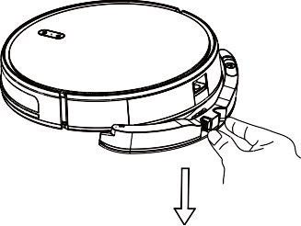 | 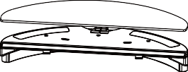
3. Замените воду (если не использовали пылесос в течение долгого времени) | 4. Промойте швабру.
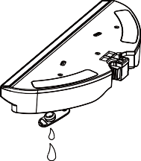 | 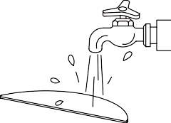
5. Промойте водяной бак. | 6. Высушите швабру.
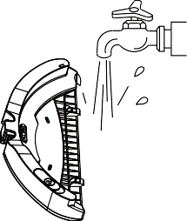
7. Высушите водяной бак.
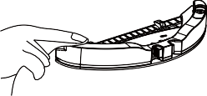

Основная роликовая щетка

1. Откройте крышку роликовой щетки. | 2. Извлеките роликовую щетку.
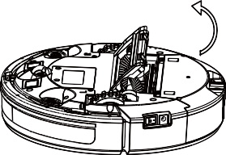 | 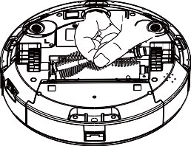
3. Очистите роликовую щетку при помощи чистящей щетки. Так же снимите колпачок и удалите волосы с подшипника.
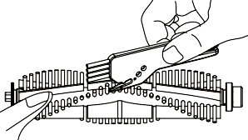
Чистка боковой щетки
Снимите боковую щетку. Для очистки используйте швабру.
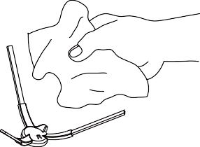

Техническое обслуживание деталей изделия/зарядные полюса и датчик обнаружения поверхности, правые/левые и передние колеса

Напоминание:
Зарядные полюса, датчик обнаружения поверхности и передний бампер содержат электронные компоненты, которые могут повредится при попадании на них влаги. Используйте сухую тряпку для очистки вышеуказанных деталей во избежание их повреждения.

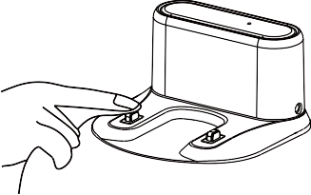 | 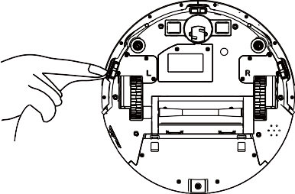
Очистка зарядных полюсов | Очистка датчиков обнаружения поверхности
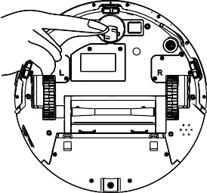 | 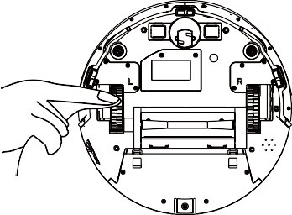
Очистка переднего колеса | Очистка правого и левого колеса
- Если вы не планируете использовать робот в течение долгого времени, полностью зарядите его перед хранением и выключите. Заряжайте его каждые 3 месяца, чтобы аккумулятор оставался в исправном состоянии.
- Если аккумулятор разряжен или не используется в течение длительного времени, возможно, вы не сможете зарядить устройство. Свяжитесь с нашей компанией для послепродажного обслуживания устройства. Не разбирайте устройство самостоятельно.
* Чертежи устройства и его деталей, приведенные в настоящем руководстве, предоставляются исключительно для справки, фактический вид изделия может отличаться.

Устранение неполадок

Сигнал уведомления | Причина неполадки | Устранение неполадки
Робот находится не на поверхности | Устройство находится не на поверхности | Поставьте робота на пол и снова нажмите кнопку запуска
Робот еще не готов | Нажмите кнопку , когда функция обнаружение поверхности или столкновения будет активирована | Проверьте, правильно ли работает передний бампер (после столкновения с препятствием робот должен поменять направление), и не загрязнены ли датчики обнаружения поверхности
Низкий заряд батареи | Уведомление о низком заряде аккумулятора при невозможности обнаружения зарядной станции | Зарядите робот с помощью шнура питания
Низкий заряд аккумулятора, немедленно зарядите устройство | Уведомление о низком заряде аккумулятора при невозможности обнаружения зарядной станции | Зарядите робот с помощью шнура питания
Критически низкий уровень заряда аккумулятора, робот может немедленно отключиться | Уведомление о низком заряде аккумулятора при невозможности обнаружения зарядной станции | Зарядите робот с помощью шнура питания
Сбой при подзарядке, требуется проверка | Проблема с зарядной станцией | Проверьте, правильность соединения между роботом и зарядными полюсами, либо зарядите устройство при помощи шнура питания.
Наматывание мусора на основную роликовую щетку, требуется очистка | На роликовую щетку намотался мусор | Проверьте, намотался ли мусор на роликовую щетку, и очистите ее в случае необходимости
Заклинило левое/правое колесо, требуется очистка левого/правого колеса | Колесо заклинило | Проверьте, заклинило ли колесо, и очистите его при необходимости
Боковую щетку заклинило, очистите боковую щетку | Боковую щетку заклинило | Проверьте, намотался ли мусор на боковые щетки, и очистите их при необходимости
Пожалуйста очистите боковую щетку, проверьте датчик столкновения | Неполадка переднего бампера | Проверьте, правильно ли работает передний бампер (после столкновения с препятствием робот должен поменять направление)
Датчик обнаружения поверхности заблокирован, пожалуйста, освободите датчик обнаружения поверхности | Проблема с датчиком обнаружения поверхности | Убедитесь, что датчик не загрязнен и не закрыт
Попадание мусора в двигатель пылесоса, пожалуйста, почистите двигатель | Двигатель пылесоса заклинило | Проверьте, заблокировано ли входное отверстие пылесборника

Если вы не можете самостоятельно устранить неполадки в соответствии с приведенной выше таблицей, свяжитесь со службой технической поддержки

Параметры устройства

Основной агрегат (робот)
 | Описание | Параметр
 | Размеры | 320*76 мм
 | Аккумулятор | Литиевый
 | Вес | 2,3 кг
 | Номинальная мощность | 14,8 В
 | Номинальная мощность | 22 Вт

Зарядная станция

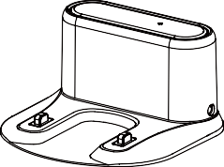 | Описание | Параметр
 | Размеры | 155*150*80 мм
 | Мощность на входе | 19 В
 | Мощность на выходе | 19 В, 0,6 А
 | Номинальная мощность | 11,4 Вт
 | Номинальная частота | 50/60 Гц

Компонент | Вредные вещества
 | Свинец (Pb)/соединения свинца | Ртуть (Hg)/соединения ртути | Кадмий (Cd)/Соединения кадмия | Соединения Cr(V1)/ Cr(V1) | Полибромированные дифенилы (ПБД) | Полибромированные дифенилэфиры (ПБДЭ)
Пластиковые детали | Ο | Ο | Ο | Ο | Ο | Ο
Металлические элементы | × | Ο | Ο | Ο | Ο | Ο
Электронный модуль основного агрегата | × | Ο | Ο | Ο | Ο | Ο
Электронные компоненты | Ο | Ο | × | Ο | Ο
Аккумулятор | Ο | Ο | Ο | Ο | Ο | Ο
Сетевой шнур питания | × | Ο | Ο | Ο | Ο | Ο
Описание: данная форма составлена в соответствии с положениями стандарта SJ/T 11364 «Маркировка для ограниченного использования опасных веществ в электронных и электрических изделиях»
«Ο» Означает, что содержание вредного вещества во всех однородных материалах детали ниже предельного значения, указанного в действующей в настоящее время версии стандарта GB/T 26572 «Ограничения на содержание вредных веществ в электрических и электронных приборах».
«×» Означает, что содержание вредного вещества по крайней мере в одном из однородных материалов детали превышает предельные требования, установленные действующей версией стандарта GB/T26572, и в промышленности не существует какой-либо альтернативы, соответствующей требованиям Директивы ЕС по ограничению использования опасных веществ.

Цифра в этом логотипе указывает на то, что при нормальной эксплуатации срок экологически безопасного использования составляет 10 лет.

Исполнительный стандарт: GB4706.1-2005 GB4706.7-2014 GB4343.1-2009GB17625.1-2012

Маркировка «CE» указывает, что продукт соответствует требованиям Европейских директив 2014/35/EU Низковольтное оборудование.

2014/30/EU Директива по электромагнитной совместимости.
Вы можете запросить полную версию Декларации соответствия у дистрибьютора: Данное изделие соответствует требованиям Директивы RoHS (2011/65/EU и 2015/863/EU). Данное изделие соответствует требованиям Директивы Eup (2009/125/CE)

№ изд.: 312060138

iBoto Smart Х425GWE Aqua
Импортер: ООО "АЙБОТО", 111250 г. Москва, проезд Завода
Серп и Молот дом 10, офис 310
+7 495 648-54-88, http://iboto.ru/; e-mail: info@iboto.ru
Изготовлено: DONGGUAN XINSU TECHNOLOGY CO.,LTD
Адрес места нахождения Room 401, 1st Building No.6 Dalingshan Hupan Road,
Dalingshan Town, Dongguan City, Guangdong Province, Китай
10/2020

Гарантийный талон №
Настоящая гарантия действительна при заполнении продавцом всех полей таблицы и наличии
подписи покупателя
Модель №: | Дата приобретения:
Серийный номер: | Ф.И.О. и подпись покупателя:  С условием гарантии ознакомлен:
Название, телефон и юридический адрес продающей организации: | Подпись продавца:
Обязанности по настоящей гарантии исполняются на территории РФ Авторизованными Сервисными центрами iBoto.
Организация, уполномоченная на принятие претензий, удовлетворение требований потребителей и организацию сервисного и технического обслуживания на территории РФ:
ООО "Айбото".
Информация о сервисном обслуживании в СНГ и Авторизованных Сервисных центрах iBoto доступа по телефону +7 499 347-20-53 и на сайте www.iboto.ru
Сервисный центр ООО "Вирта Центр"
Москва
Адрес: Вернадского просп., 109
Тел.: +7 (495) 434-33-33

Условия гарантии
Настоящая гарантия выдается изготовителем в дополнение к конституционным и иным правам потребителей и ни в коем случае не ограничивает их.
Гарантия действует в случае, если товар будет признан неисправным в связи с материалами или сборкой при соблюдении следующих условий:
- Гарантия распространяется на товар, предназначенный для использования на территории РФ. Товар должен быть использован в строгом соответствии с инструкцией по эксплуатации, техническими стандартами и/или требованиями безопасности.
Список моделей, предназначенных для использования на территории РФ, размещен на сайте www.iboto.ru

- Настоящая гарантия не действительна в случаях, когда повреждение или неисправность вызваны пожаром, молнией или другими природными явлениями; попаданием жидкостей внутрь изделия; механическим повреждением; неправильным использованием, в том числе и подключением к источникам питания, отличным от упомянутых в инструкции по эксплуатации; колебанием напряжения, использованием повышенного или неправильного питания или входного напряжения; износом; халатным отношением, включая попадание в изделие посторонних предметов и насекомых; ремонтом или наладкой, если они произведены лицом, которое не имеет сертификата на оказание таких услуг, а также инсталляцией, адаптацией, модификацией или эксплуатацией с нарушением технических условий и/или требований безопасности, указанных в инструкции по эксплуатации товара.
- В том случае, если в течение гарантийного срока часть или части товара были заменены частью или частями, которые не были поставлены или санкционированы изготовителем, а также были неудовлетворительного качества и не подходили для товара, то потребитель теряет все и любые права настоящей гарантии, включая право на возмещение.
- Действие настоящей гарантии не распространяется на программное обеспечение, детали отделки и корпуса, лампы, батареи и аккумуляторы и соединительные кабели, защитные экраны, накопители мусора, сетки, фильтры, щетки, картриджи и прочие детали, обладающие ограниченным сроком использования.
Номер гарантийного ремонта | Дата поступления аппарата в ремонт | Дата выдачи аппарата | Описание ремонта | Список замененных деталей | Название и печать сервисного центра | Ф.И.О. мастера, выполнившего ремонт
Данная таблица заполняется представителем Сервисного центра, проводящего гарантийный ремонт изделия. После проведения гарантийного ремонта данный талон должен быть возвращен Владельцу.

Сроки гарантии
Компания iBoto предоставляет на весь спектр продукции, поставляемой в РФ, гарантию производителя сроком в 1 (один) год с даты приобретения.
Установка и подключение техники iBoto
Для установки технически сложных товаров вы можете воспользоваться платными услугами специалистов служб доставки и Сервисных Центров, которые проведут все необходимые работы для использования техники в соответствии с нормами, установленными Производителем.

